**Pontifícia Universidade Católica do Paraná Escola Politécnica**

**Disciplina: Banco de Dados**

**Nomes: André Wlodkovski, Gustavo Hammerschmidt. Data: 02/05/2019.**

Minimundo: Sistema de Gerenciamento de Eventos

Entenda este sistema :

As funcionalidades do sistema envolvem:

• Gerenciar dados referentes às inscrições (excluindo, no momento, as funções contábeis). As inscrições podem ser feitas em diferentes datas, via web, e dependendo da data, podem ter valores de inscrição diferenciados. O Indivíduo se relaciona com o evento que, por sua vez se relaciona com a palestra. Cada indivíduo tem um CPF e um nome. Cada indivíduo pode ser especificado entre estudante, que está matriculado em curso em um período em uma instituição; acadêmico, que tem uma de estudo em uma instituição; e não-acadêmico, que tem uma ocupação (uma profissão). Esse indivíduo realiza uma inscrição em um evento para ver certas palestras. Na inscrição é especificado o papel do indivíduo no evento (palestrante, ouvinte, etc) e o valor da inscrição. Cada Evento tem um nome, local e data de ocorrência. Se o indivíduo for um palestrante, ele será filiado a uma companhia e possuirá uma data de filiação. Companhias possuem um nome e uma chave de identificação. O Evento pode ser patrocinado por uma ou várias companhias e as palestras do evento podem ser patrocinadas por uma companhia. As palestras possuem um tema e um dado de descrição do tema e um horário de ocorrência da palestra. A presença é a relação dos indivíduos que participa de uma palestra ou várias palestras.

**DER**

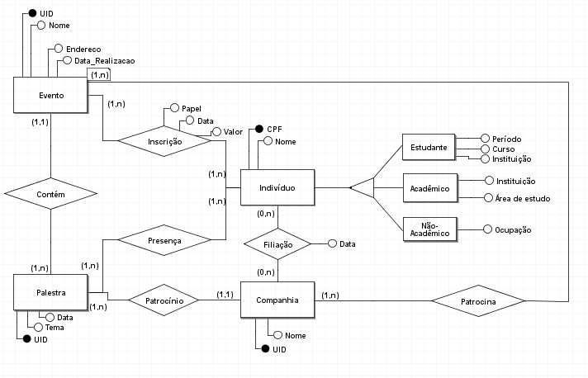

**Dúvidas sobre o trabalho:**

**- Todas as dúvidas a respeito do trabalho foram respondidas em sala.**

**Desafios:**

1. Quantos acadêmicos compareceram na palestra “IA – IBM”?
2. A empresa que patrocina a palestra “Deep Learning” também patrocina o evento?
3. Qual o curso mais comum entre os estudantes que participaram do evento “Super Semana da Computação”?
4. Quantas palestras foram patrocinadas pela Microsoft no evento “Super Semana da Computação”?
5. Quantos freelancers (não-acadêmicos) participaram como palestrantes no evento “Super Semana da Computação”?
6. Qual instituição é a mais comum entre estudantes e acadêmicos no evento “Super Semana da Computação”?
7. Qual classe pagou menos (em média) no evento “Super Semana da Computação”?
8. Quantas pessoas filiadas à IBM-Brasil se inscreveram no evento “Super Semana da Computação” no dia 10/01/2018?
9. Qual a área de estudo mais comum entre os acadêmicos que são palestrantes no evento “Super Semana da Computação”?
10. Qual foi a última palestra do evento “Super Semana da Computação”?